BÁO CÁO THỰC HÀNH

Môn: Công nghệ phần mềm

Đề tài: Bán vé chuyến bay

Giáo viên: Thái Thị Thanh Thảo

|  |  |
| --- | --- |
| Mã số nhóm: 13 | |
| Tên thành viên | **Mã số sinh viên** |
| Lê Hoàng Nam | **23DH114467** |
| Huỳnh Gia Huy |  |
|  |  |
|  |  |

Mục lục

1 LAB 1 - XÁC ĐỊNH YÊU CẦU 5

1.1 Mô hình cơ cấu tổ chức 5

1.1.1 Sơ đồ tổ chức 5

1.1.2 Ý nghĩa các bộ phận 5

1.2 Nhu cầu người dùng và Yêu cầu của phần mềm (NGHIỆP VỤ) 7

1.3 Biểu mẫu 9

1.3.1 BM01: Đặt vé máy bay 9

1.3.2 BM02: Tra cứu chuyến bay 9

1.3.3 BM03: Báo cáo doanh thu 9

1.3.4 BM04: Hủy vé 9

1.3.5 BM05: Quản lý lịch bay 9

1.3.6 BM06: Tra cứu vé đã đặt 10

1.4 Quy định 10

1.5 Danh sách yêu cầu 11

1.5.1 Danh sách yêu cầu nghiệp vụ 11

1.5.2 Danh sách yêu cầu tiến hóa 13

1.5.3 Danh sách yêu cầu bảo mật 13

1.5.4 Danh sách yêu cầu an toàn 13

1.5.5 Danh sách yêu cầu tương thích 14

1.6 Bảng trách nhiệm 15

1.6.1 Bảng trách nhiệm yêu cầu nghiệp vụ 15

1.6.2 Bảng trách nhiệm yêu cầu tiến hóa 15

1.6.3 Bảng trách nhiệm yêu cầu hiệu quả 15

1.6.4 Bảng trách nhiệm yêu cầu tiện dụng 17

1.6.5 Bảng trách nhiệm yêu cầu bảo mật 17

1.6.6 Bảng trách nhiệm yêu cầu an toàn 17

1.6.7 Bảng trách nhiệm yêu cầu tương thích 17

2 LAB 2 - MÔ HÌNH HÓA YÊU CẦU 18

2.1 Usecase Diagram 18

2.1.1 Sơ đồ chi tiết NGƯỜI DÙNG 18

2.1.2 Sơ đồ chi tiết QUẢN LÝ 18

2.1.3 Sơ đồ chi tiết NHÂN VIÊN 19

2.1.4 Sơ đồ chi tiết KHÁCH HÀNG 20

2.2 Bảng Usecase 20

2.3 Đặc tả Usecase 21

2.3.1 Usecase [ĐẶT VÉ MÁY BAY] 21

2.3.2 Usecase [QUẢN LÝ GIÁ VÉ] 23

2.3.3 Usecase [TRA CỨU CHUYẾN BAY] 24

2.3.4 Usecase [HỦY VÉ] 26

**2.4** **Activity Diagram** 28

2.4.1 Quy trình [ĐẶT VÉ MÁY BAY] 28

2.4.2 Quy trình [HỦY VÉ] 29

2.5 Sequence Diagram 29

2.5.1 Quy trình [ĐẶT VÉ MÁY BAY] 29

2.5.2 Quy trình [HỦY VÉ] 32

2.6 Class Diagram 32

2.7 Statechart Diagram 32

2.8 Sơ đồ khai thác hệ thống (Deployment Diagram) 32

2.8.1 Cách thức triển khai 32

2.8.2 Sơ đồ triển khai 32

3 LAB 3: THIẾT KẾ DỮ LIỆUIA 33

3.1 Sơ đồ logic 33

3.2 Chi tiết các bảng 33

3.2.1 Bảng … 33

3.3 Nội dung bảng tham số 33

3.4 Các thuộc tính tối ưu tốc độ xử lý 33

3.5 Các câu SQL theo biểu mẫu 34

4 LAB 4: THIẾT KẾ GIAO DIỆN 35

4.1 Tiêu chuẩn thiết kế giao diện 35

4.1.1 Tiêu chuẩn đối với các màn hình 35

4.1.2 Tiêu chuẩn đối với các yếu tố trên màn hình 35

4.2 Sơ đồ giao diện tổng quát 35

4.3 Giao diện chi tiết 35

4.3.1 [Màn hình giao diện 1] 35

4.3.2 [Màn hình giao diện 2] 36

# 

# LAB 1 - XÁC ĐỊNH YÊU CẦU

## Mô hình cơ cấu tổ chức

### Sơ đồ tổ chức

### Ý nghĩa các bộ phận

|  |  |  |
| --- | --- | --- |
| **STT** | **Tên bộ phận** | **Mô tả** |
| 1 | Phòng Kinh doanh | Quản lý hoạt động bán vé, xây dựng chiến lược giá – khuyến mãi và chăm sóc khách hàng trên mọi kênh. |
| 2 | Trưởng phòng | Lãnh đạo phòng, chịu KPI doanh thu & NPS; phê duyệt chính sách giá, ngân sách marketing. |
| 3 | Nhân viên | Thực hiện đặt/đổi/hủy vé, bán dịch vụ bổ sung, hỗ trợ khách hàng 24/7 và cập nhật CRM. |
| 4 | |  |  | | --- | --- | |  | Phòng Điều hành | | Quản trị lịch bay, kho ghế và trạng thái chuyến; đồng bộ dữ liệu real-time cho hệ thống bán vé. |
| 5 | Nhân viên quản lý chuyến bay | Giám sát, cập nhật chậm/hủy chuyến, xử lý thay đổi lịch (schedule change) và kích hoạt thông báo khách. |
| 6 | Phòng Kỹ thuật | Đảm bảo hạ tầng, phần mềm và bảo mật của nền tảng bán vé hoạt động 24/7 với hiệu năng tối ưu. |
| 7 | Quản trị hệ thống | Vận hành ứng dụng bán vé, cơ sở dữ liệu; sao lưu, khôi phục và triển khai các phiên bản mới. |
| 8 | NV hạ tầng hệ thống | Duy trì máy chủ, mạng, lưu trữ; giám sát uptime ≥ 99,95 %, cấu hình CDN, firewall, cân bằng tải. |
| 9 | |  |  | | --- | --- | |  | NV bảo mật hệ thống | | Giám sát, vá lỗ hổng bảo mật; quản lý chứng chỉ, khóa mã hóa và tuân thủ PCI-DSS, NĐ 13/2023. |

## Nhu cầu người dùng và Yêu cầu của phần mềm (NGHIỆP VỤ)

|  |  |  |  |  |  |  |  |  |
| --- | --- | --- | --- | --- | --- | --- | --- | --- |
| **STT** | **Nhu cầu** | **Nghiệp vụ** | **Ai** | | | | **Mức độ hỗ trợ** | **Phân loại yêu cầu** |
| **Lãnh đạo** | **Bộ phận thực hành** | **Bộ phận liên quan** | **Hệ thống ngoài** |
| 1 | Khách hàng muốn đặt vé máy bay trực tuyến | Đặt vé máy bay |  | Khách hàng | Nhân viên, hệ thống thanh toán |  | Bán tự động | Nghiệp vụ |
| 2 | Nhân viên cần kiểm tra thông tin chuyến bay | Tra cứu chuyến bay |  | Nhân viên | Quản lý |  | Bán tự động | Nghiệp vụ |
| 3 | Quản lý muốn xem báo cáo doanh thu bán vé | Báo cáo doanh thu |  | Quản lý |  |  | Bán tự động | Nghiệp vụ / Báo cáo |
| 4 | Khách hàng muốn hủy vé | Hủy vé |  | Khách hàng | Nhân viên |  | Bán tự động | Nghiệp vụ |
| 5 | Quản lý muốn cập nhật lịch bay | Quản lý lịch bay |  | Quản lý |  |  | Bán tự động | Nghiệp vụ |
| 6 | Khách hàng muốn xem thông tin đặt vé đã mua | Tra cứu vé đã đặt |  | Khách hàng | Hệ thống đặt vé |  | Bán tự động | Nghiệp vụ |
| 7 | Quản lý muốn cấu hình khuyến mãi, mã giảm giá & gói combo | Quản lý chương trình khuyến mãi |  | Quản lý |  |  | Bán tự động | Nghiệp vụ |
| 8 | Khách hàng muốn chọn chỗ ngồi, hành lý & bữa ăn | Chọn chỗ & dịch vụ bổ sung |  | Khách hàng | Nhân viên |  | Bán tự động | Nghiệp vụ |
| 9 | Nhân viên muốn cập nhật tình trạng chuyến bay (delay, hủy) | Cập nhật trạng thái chuyến |  | Quản lý |  |  |  |  |
| 10 | Khách hàng muốn nhận thông báo thay đổi chuyến bay theo thời gian thực | |  |  |  | | --- | --- | --- | |  |  | Thông báo thay đổi chuyến | |  | Khách hàng | Hệ thống SMS, Email |  | Tự động | Nghiệp vụ |
| 11 | Quản lý muốn điều chỉnh giá linh hoạt theo nhu cầu thị trường | Định giá linh hoạt |  | Quản lý |  | Đối tác bán lẻ | Bán tự động | Nghiệp vụ |
| 12 | Khách hàng muốn tìm kiếm chuyến bay phù hợp | Tra cứu chuyến bay |  | Khách hàng | Quản lý |  |  |  |
| 13 | Nhân viên cần tra cứu lịch sử giao dịch & hành trình của khách | Tra cứu lịch sử giao dịch |  | Nhân viên |  |  | Bán tự động | Nghiệp vụ |
| 14 | Khách hàng muốn giữ vé của mình để thanh toán sau | Giữ vé |  | Khách hàng | Hệ thống thanh toán |  | Bán tự động | Nghiệp vụ |

## Biểu mẫu

### BM01: Đặt vé máy bay

* Họ tên khách hàng
* CMND/CCCD
* Email
* SĐT
* Chuyến bay
* Ngày giờ bay
* Hạng vé
* Số ghế
* Hình thức thanh toán

### BM02: Tra cứu chuyến bay

* Điểm đi
* Điểm đến
* Ngày bay
* Giờ khởi hành

### BM03: Báo cáo doanh thu

* Tổng số vé bán theo ngày/tháng
* Doanh thu
* Tuyến bay
* Số lượng vé hủy

### BM04: Hủy vé

* Mã đặt vé
* Tên KH
* Lý do hủy
* Ngày đặt vé

### BM05: Quản lý lịch bay

* Mã chuyến bay
* Ngày giờ bay
* Điểm đi
* Điểm đến
* Trạng thái chuyến
* Số ghế tổng
* Ghế còn lại

### BM06: Tra cứu vé đã đặt

* Mã vé
* Thông tin KH
* Chuyến bay
* Trạng thái vé
* Ghế
* Hành lý kèm theo

## Quy định

|  |  |
| --- | --- |
| **Tên quy định** | **Nội dung** |
| **Quy định Giữ chỗ** | Mọi vé “Giữ chỗ – Trả sau” được giữ tối đa 24 giờ. Quá thời hạn, hệ thống tự hủy PNR và hoàn kho ghế. |
| **Quy định Thanh toán an toàn** | Vé chỉ được cấp khi cổng thanh toán trả về mã giao dịch hợp lệ, checksum khớp và 2 FA thành công. |
| **Quy định Hủy vé** | Phí và điều kiện tuân theo hạng giá. Vé khuyến mãi “Không hoàn đổi” chỉ được hoàn khi chuyến bị hủy bởi hãng. |
| **Quy định Đổi vé** | Cho phép đổi ngày/hành trình trước giờ bay ≥ 2 giờ. Phải thu chênh lệch giá + phí đổi theo biểu phí hiện hành. |
| **Quy định Cập nhật lịch bay** | Mọi thay đổi lịch phải được khóa trước ngày bay 14 ngày, trừ trường hợp bất khả kháng. |
| **Quy định Trạng thái chuyến** | Dữ liệu chậm/hủy chuyến phải đẩy lên hệ thống trong ≤ 5 phút kể từ khi xác nhận tại OCC. |
| **Quy định Thông báo thay đổi** | Khi chuyến chậm/hủy, hệ thống gửi SMS, Email, App cho khách trong vòng 10 phút, lặp lại mỗi 30 phút đến khi có giờ mới. |
| **Quy định Chọn chỗ & Dịch vụ bổ sung** | Khách được mua hành lý, suất ăn, chọn chỗ đến trước giờ khởi hành; sau mốc này chỉ xử lý tại quầy sân bay. |
| **Quy định Khuyến mãi & Mã giảm giá** | Mã ưu đãi phải được Trưởng phòng Kinh doanh phê duyệt; hệ thống kiểm tra điều kiện giá và thời hạn tự động. |
| **Quy định Định giá linh hoạt** | Hệ thống chỉ cập nhật giá tối đa 6 lần/ngày/đường bay; biên độ tăng-giảm không vượt ±30 % giá cơ sở. |
| |  |  | | --- | --- | |  | **Quy định Tra cứu lịch sử giao dịch** | | Chỉ nhân viên được ủy quyền mới truy cập; log truy vấn lưu tối thiểu 5 năm, tuân thủ NĐ 13/2023 về dữ liệu cá nhân. |
| **Quy định Báo cáo doanh thu** | Báo cáo chốt ngày lúc 23:45 giờ VN; dữ liệu không chỉnh sửa sau khi khóa sổ, ngoại trừ bút toán điều chỉnh đã phê duyệt. |

## Danh sách yêu cầu

### Danh sách yêu cầu nghiệp vụ

|  |  |  |  |  |  |
| --- | --- | --- | --- | --- | --- |
| **Danh sách yêu cầu nghiệp vụ**  **Bộ phận: Phòng kinh doanh** | | | | | |
| **STT** | **Nghiệp vụ** | **Mô tả tóm tắt** | **Biểu mẫu** | **Quy định** | **Ghi chú** |
| 1 | Tiếp nhận & xác thực yêu cầu đặt vé | Thu thập thông tin hành trình, hành khách, báo giá sơ bộ. | Phiếu Yêu cầu Đặt vé | Thời gian phản hồi ≤ 15 phút kể từ khi nhận yêu cầu. | Áp dụng cho kênh online, hotline, đại lý. |
| 2 | Xuất vé & gửi xác nhận | Hoàn tất thanh toán, sinh mã PNR/e-ticket, gửi email/SMS. | Biểu mẫu Xuất vé | Chuẩn IATA về định dạng vé; kiểm tra thanh toán 2-FA. | Liên thông cổng thanh toán nội địa & quốc tế. |
| 3 | Hủy vé | Xử lý yêu cầu hủy, cập nhật kho chỗ. | Đơn hủy vé | Thời hạn chấp nhận: trước giờ bay ≥ 2 h; phí phạt theo điều kiện giá. |  |
| 4 | Bán dịch vụ bổ sung | Cung cấp hành lý, suất ăn, chọn ghế, bảo hiểm. | Màn hình Add-on | Dịch vụ bổ sung được phép mua tối đa trước giờ bay 4 h. | Cơ chế cross-sell, up-sell. |
| 5 | Xử lý khiếu nại & hỗ trợ khách hàng | Tiếp nhận, phân loại, giải quyết, phản hồi SLA. | Phiếu CSKH | Cấp 1 ≤ 4 h, cấp 2 ≤ 24 h. | Chat |
| 6 | Báo cáo doanh số & KPI | Tổng hợp doanh thu, lượng vé bán, tỉ lệ chuyển đổi. | Báo cáo ngày | Đóng sổ 23:45 h mỗi ngày; chuẩn IFRS. | Tự động gửi BOD. |
| 7 | |  |  | | --- | --- | |  | Quản lý khuyến mãi & mã giảm giá | | Tạo mã coupon, cấu hình giảm giá, theo dõi hiệu quả. | Chiến dịch KM | Phê duyệt trưởng phòng trước khi chạy; ngân sách theo hạn mức. | Đồng bộ website, đại lý. |

|  |  |  |  |  |  |
| --- | --- | --- | --- | --- | --- |
| **Danh sách yêu cầu nghiệp vụ**  **Bộ phận: Phòng điều hành** | | | | | |
| **STT** | **Nghiệp vụ** | **Mô tả tóm tắt** | **Biểu mẫu** | **Quy định** | **Ghi chú** |
| 1 | Cập nhật lịch bay | Nhập, hiệu chỉnh và công bố lịch bay lên hệ thống bán vé. | Form Lịch bay | Lịch phải được khóa trước ngày khai thác ≥ 14 ngày; mọi thay đổi gửi thông báo nội bộ. | Đồng bộ sang website tức thì. |
| 2 | Quản lý hạng & giá vé (Fare filing) | Thiết lập bảng giá, điều kiện hoàn đổi cho từng hạng vé. | Bảng Fare | Giá áp dụng từ 00:00 GMT ngày hiệu lực; phân quyền chỉ Trưởng phòng chỉnh sửa. | Liên kết Phòng Kinh doanh để chạy khuyến mãi. |
| 3 | Phân bổ & kiểm soát kho ghế | Tạo sơ đồ ghế, chia inventory theo kênh (online/đại lý). | Module Seat Inventory | Không để tổng phân bổ > 100 % dung tích ghế; log 100 % thay đổi. | Hỗ trợ overbooking theo BR-03. |
| 4 | Giám sát tình trạng chuyến bay | Nhận feed trạng thái (đúng giờ, chậm, hủy) và cập nhật DB. | Dashboard Flight Status | Tần suất đẩy dữ liệu ≤ 5 phút/lần trong ngày khai thác. | Gửi thông báo cho KH |
| 5 | Tự động hủy PNR chưa thanh toán | Quét PNR ở trạng thái “HOLD”, hủy và hoàn kho khi quá hạn. | Batch Cron HOLD-CANCEL | Thời gian giữ chỗ tối đa 24 h (hoặc theo Fare rule). | Ghi log & SMS nhắc khách trước 2 h. |

### Danh sách yêu cầu tiến hóa

Liên quan đến phần quy định

|  |  |  |  |
| --- | --- | --- | --- |
|  | | | |
| **Danh sách yêu cầu tiến hóa** | | | |
| **STT** | **Nghiệp vụ** | **Tham số cần thay đổi** | **Miền giá trị cần thay đổi** |
| 1 | **Giữ chỗ (PNR-Hold)** | Thời gian giữ chỗ tối đa | 6 – 72 giờ (hiện tại: 24 giờ) |
| 2 | **Đổi vé** | Thời hạn cho phép đổi trước giờ bay | 1 h – 48 h (hiện tại: ≥ 2 h) |
| 3 | **Thông báo thay đổi chuyến** | Thời gian gửi thông báo đầu tiên | 1 – 30 phút (hiện tại: 10 phút) |

### Danh sách yêu cầu bảo mật

Sẽ gồm các yêu cầu nghiệp vụ + yêu cầu tiến hóa + yêu cầu hệ thống

|  |  |  |  |  |
| --- | --- | --- | --- | --- |
| **STT** | **Nghiệp vụ** | **1 người làm** | **Nhóm người làm** | **Leader / Manager** |
| 1 |  |  |  |  |
| 2 |  |  |  |  |
| 3 |  |  |  |  |
| 4 |  |  |  |  |
| … |  |  |  |  |

### Danh sách yêu cầu an toàn

Với từng đối tượng trong ứng dụng, có 3 cấp độ tác động dữ liệu: THÊM – SỬA - XÓA

|  |  |  |  |
| --- | --- | --- | --- |
| **Danh sách yêu cầu an toàn** | | | |
| **STT** | **Nghiệp vụ** | **Đối tượng** | **Ghi chú** |
| 1 | Đặt vé | **PNR / Booking** | * THÊM: Khách hàng, Nhân viên * SỬA: Nhân viên (thay đổi thông tin khách, đổi vé) * XÓA: Hủy vé theo chính sách hủy; |
| 2 | Tra cứu & giữ vé | **PNR-Hold** | * THÊM: Hệ thống khi khách bấm “Giữ chỗ” * SỬA: Không cho phép * XÓA: Tự động sau 24 h hoặc khi thanh toán thành công. |
| 3 | Cập nhật lịch bay | **Flight Schedule** | * THÊM/SỬA: Nhân viên Điều hành, phê duyệt Trưởng phòng * XÓA: Chỉ khi chưa có PNR, bắt buộc ghi lý do. |
| 4 | Quản lý giá vé & hạng vé | **Fare / Fare Rule** | * THÊM/SỬA: Trưởng phòng KD hoặc được ủy quyền; biên độ ±30 %/lần * XÓA: Cấm; chỉ đánh dấu “ngưng áp dụng”. |
| 5 | Quản lý khuyến mãi, mã giảm | **Promo / Coupon** | * THÊM: Nhân viên KD, duyệt Trưởng phòng * SỬA: Trước ngày hiệu lực * XÓA: Chỉ khi chưa có PNR sử dụng mã. |
| 6 | Báo cáo doanh thu | **Revenue Report** | * THÊM: Hệ thống tự sinh 23:45 mỗi ngày * SỬA/XÓA: Cấm; điều chỉnh bằng bút toán bổ sung, lưu vết audit. |

### Danh sách yêu cầu tương thích

Chỉ liên quan dến các nghiệp vụ có HỆ THỐNG NGOÀI

|  |  |  |  |
| --- | --- | --- | --- |
| **Danh sách yêu cầu tương thích** | | | |
| **STT** | **Nghiệp vụ** | **Đối tượng** | **Ghi chú** |
| 1 |  |  |  |
| 2 |  |  |  |
| 3 |  |  |  |
| 4 |  |  |  |
| …. |  |  |  |

## Bảng trách nhiệm

### Bảng trách nhiệm yêu cầu nghiệp vụ

|  |  |  |  |  |
| --- | --- | --- | --- | --- |
| **Bảng trách nhiệm**  **Bộ phận: Phòng kinh doanh** | | | | |
| **STT** | **Nghiệp vụ** | **Người dùng** | **Phần mềm** | **Ghi chú** |
| 1 |  |  |  |  |
| 2 |  |  |  |  |
| 3 |  |  |  |  |
| 4 |  |  |  |  |
| … |  |  |  |  |

### Bảng trách nhiệm yêu cầu tiến hóa

|  |  |  |  |  |
| --- | --- | --- | --- | --- |
| **Bảng trách nhiệm yêu cầu tiến hóa** | | | | |
| **STT** | **Nghiệp vụ** | **Người dùng** | **Phần mềm** | **Ghi chú** |
| 1 |  |  |  |  |
| 2 |  |  |  |  |
| 3 |  |  |  |  |
| 4 |  |  |  |  |

### Bảng trách nhiệm yêu cầu hiệu quả

|  |  |  |  |  |
| --- | --- | --- | --- | --- |
| **Bảng trách nhiệm yêu cầu hiệu quả** | | | | |
| **STT** | **Nghiệp vụ** | **Người dùng** | **Phần mềm** | **Ghi chú** |
| 1 |  |  |  |  |
| 2 |  |  |  |  |
| 3 |  |  |  |  |
| 4 |  |  |  |  |
| …. |  |  |  |  |

### Bảng trách nhiệm yêu cầu tiện dụng

|  |  |  |  |  |
| --- | --- | --- | --- | --- |
| **Bảng trách nhiệm yêu cầu tiện dụng** | | | | |
| **STT** | **Nghiệp vụ** | **Người dùng** | **Phần mềm** | **Ghi chú** |
| 1 |  |  |  |  |
| 2 |  |  |  |  |
| 3 |  |  |  |  |
| 4 |  |  |  |  |
| … |  |  |  |  |

### Bảng trách nhiệm yêu cầu bảo mật

|  |  |  |  |  |
| --- | --- | --- | --- | --- |
| **Bảng trách nhiệm yêu cầu bảo mật** | | | | |
| **STT** | **Nghiệp vụ** | **Người dùng** | **Phần mềm** | **Ghi chú** |
| 1 |  |  |  |  |
| 2 |  |  |  |  |
| 3 |  |  |  |  |
| 4 |  |  |  |  |
| …. |  |  |  |  |

### Bảng trách nhiệm yêu cầu an toàn

|  |  |  |  |  |
| --- | --- | --- | --- | --- |
| **Bảng trách nhiệm yêu cầu an toàn** | | | | |
| **STT** | **Nghiệp vụ** | **Người dùng** | **Phần mềm** | **Ghi chú** |
| 1 |  |  |  |  |
| 2 |  |  |  |  |
| 3 |  |  |  |  |
| 4 |  |  |  |  |
| … |  |  |  |  |

### Bảng trách nhiệm yêu cầu tương thích

|  |  |  |  |  |
| --- | --- | --- | --- | --- |
| **Bảng trách nhiệm yêu cầu tương thích** | | | | |
| **STT** | **Nghiệp vụ** | **Người dùng** | **Phần mềm** | **Ghi chú** |
| 1 |  |  |  |  |
| 2 |  |  |  |  |
| 3 |  |  |  |  |
| 4 |  |  |  |  |
| … |  |  |  |  |

# LAB 2 - MÔ HÌNH HÓA YÊU CẦU

## Usecase Diagram

### Sơ đồ chi tiết NGƯỜI DÙNG

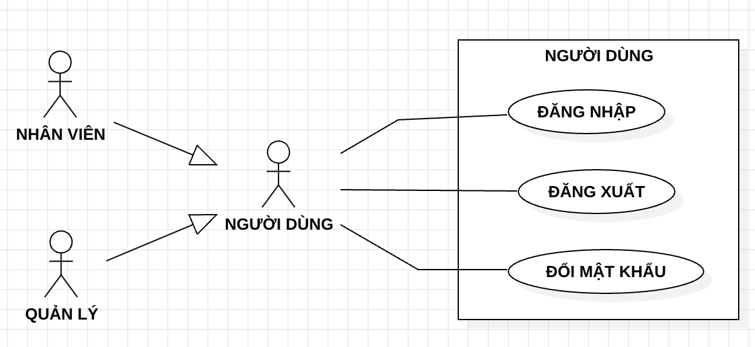

### Sơ đồ chi tiết QUẢN LÝ

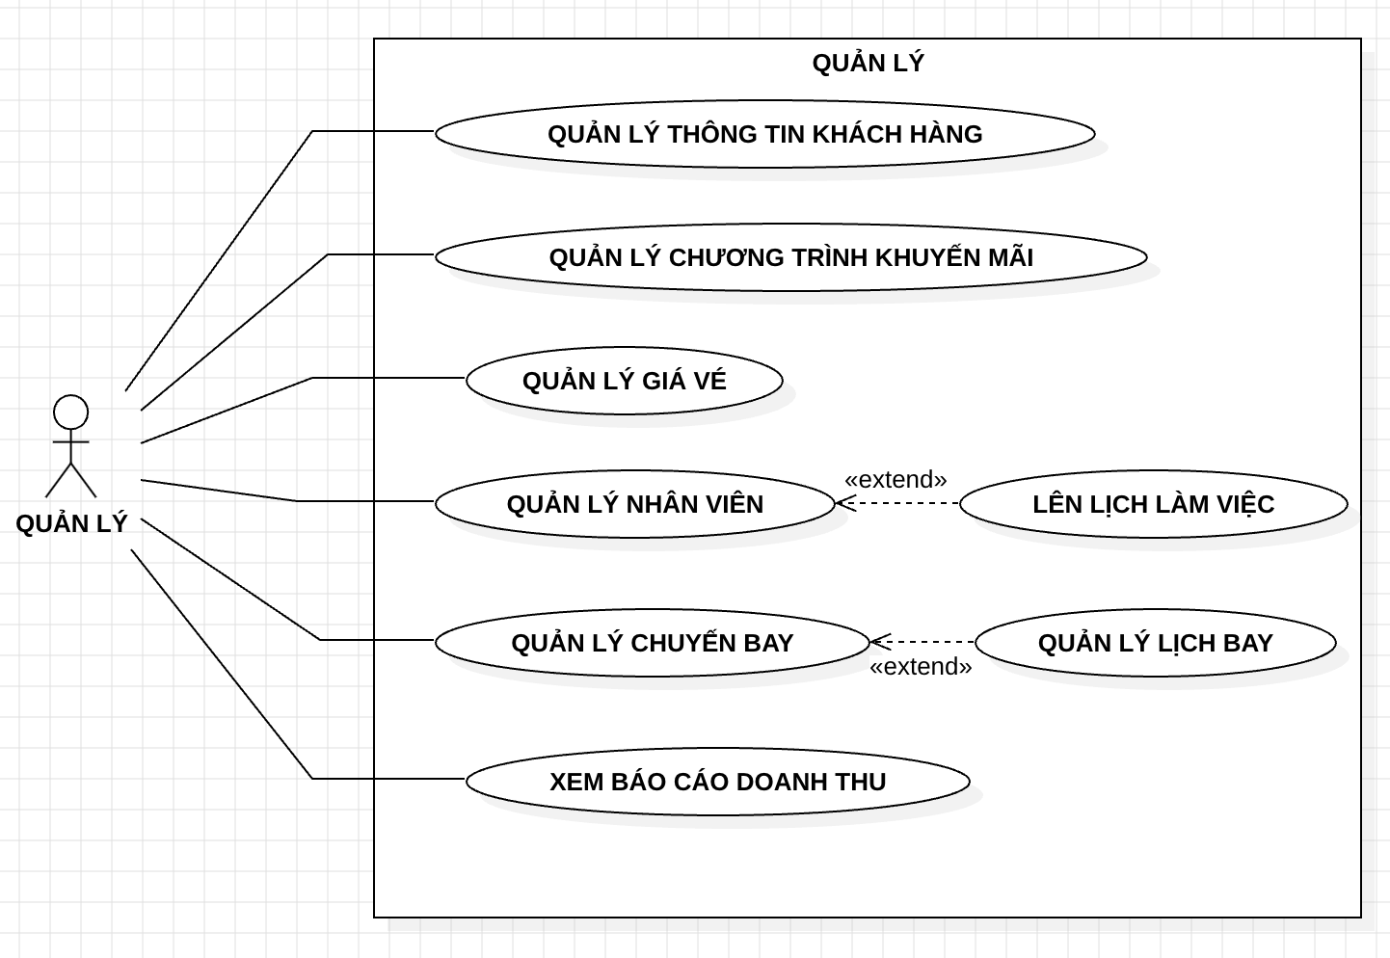

### Sơ đồ chi tiết NHÂN VIÊN

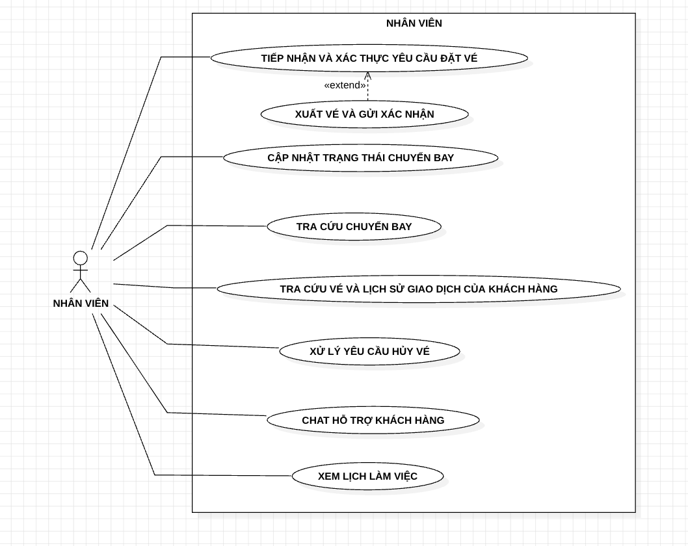

### Sơ đồ chi tiết KHÁCH HÀNG

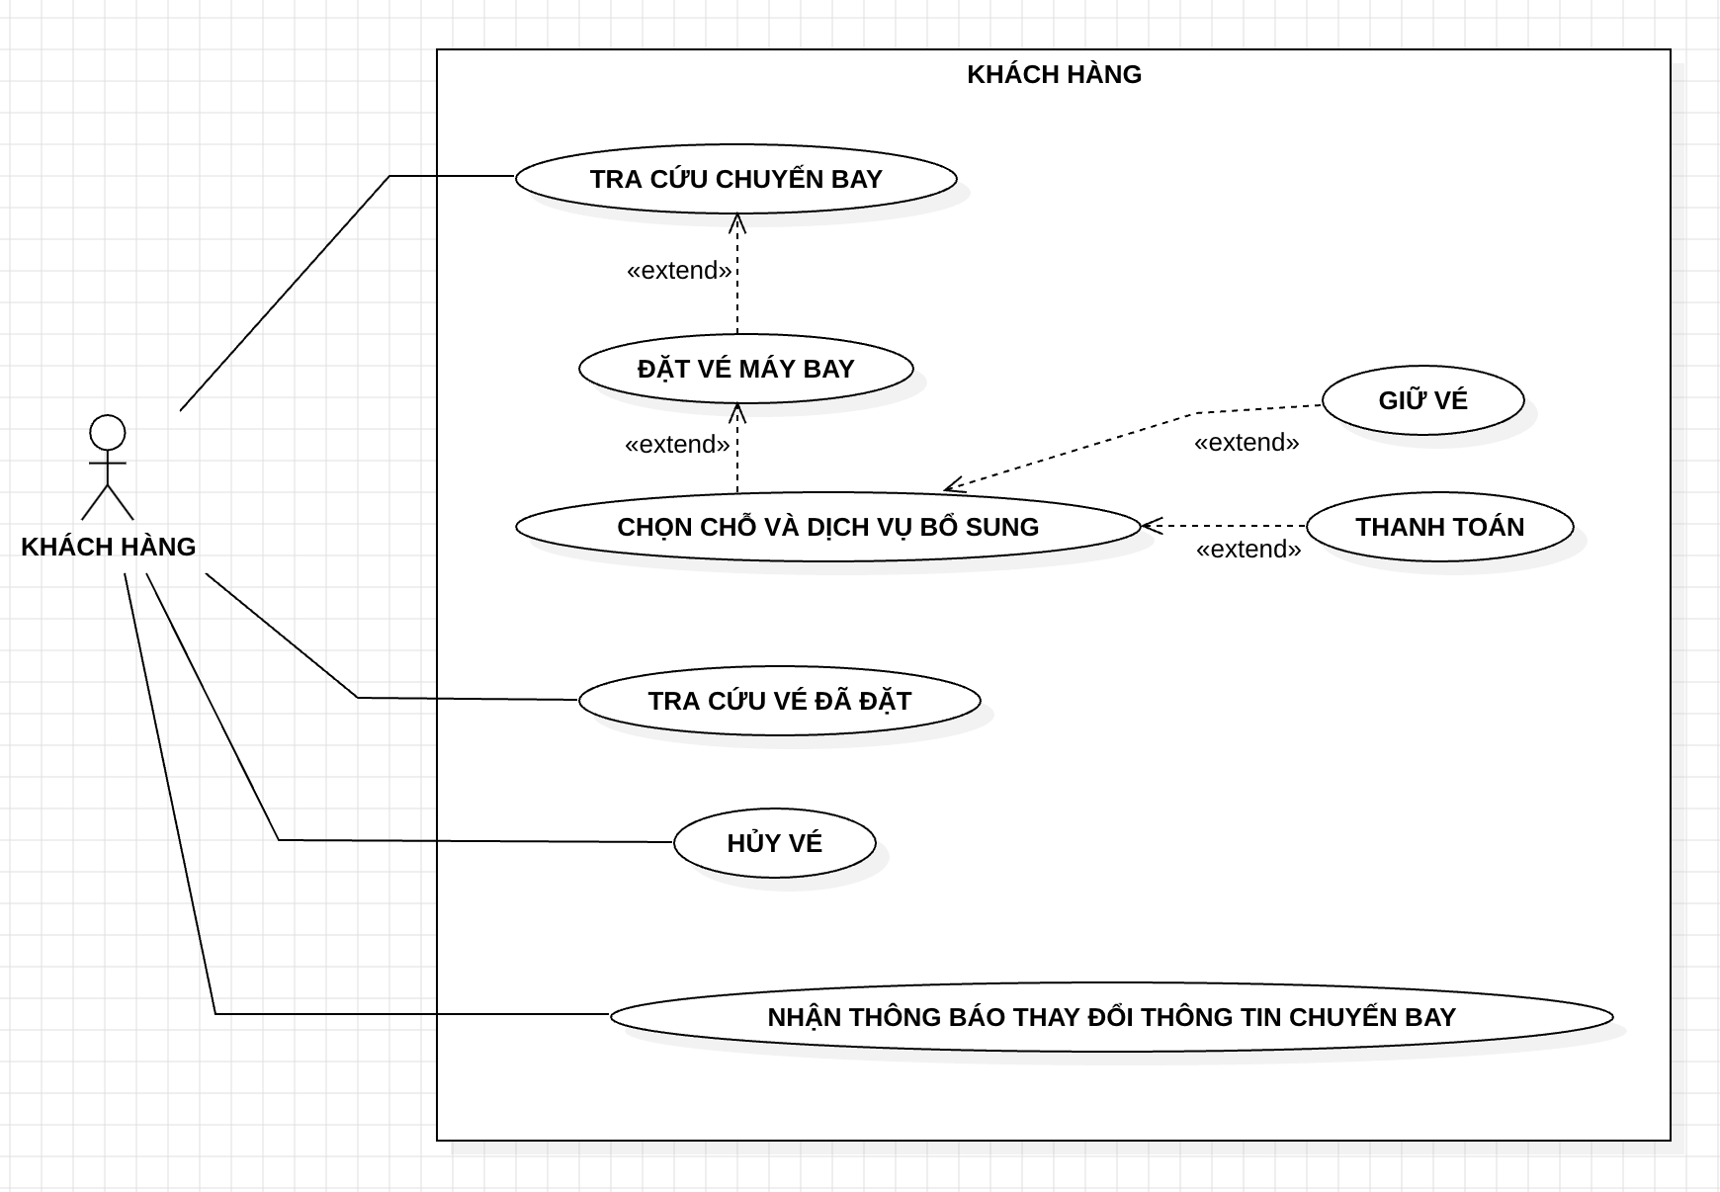

## Bảng Usecase

|  |  |  |
| --- | --- | --- |
| **Code** | **Package** | **Tên Usecase** |
| UC01 | NGƯỜI DÙNG | ĐĂNG NHẬP |
| UC02 | NGƯỜI DÙNG | ĐĂNG XUẤT |
| UC03 | NGƯỜI DÙNG | ĐỔI MẬT KHẨU |
| UC04 | QUẢN LÝ | QUẢN LÝ THÔNG TIN KHÁCH HÀNG |
| UC05 | QUẢN LÝ | QUẢN LÝ CHƯƠNG TRÌNH KHUYẾN MÃI |
| UC06 | QUẢN LÝ | QUẢN LÝ GIÁ VÉ |
| UC07 | QUẢN LÝ | QUẢN LÝ NHÂN VIÊN |
| UC08 | QUẢN LÝ | QUẢN LÝ CHUYẾN BAY |
| UC09 | QUẢN LÝ | XAM BÁO CÁO DOANH THU |
| UC10 | QUẢN LÝ | QUẢN LÝ LỊCH BAY |
| UC11 | NHÂN VIÊN | TIẾP NHẬN VÀ XÁC THỰC YÊU CẦU ĐẶT VÉ |
| UC12 | NHÂN VIÊN | XUẤT VÉ VÀ GỬI XÁC NHẬN |
| UC13 | NHÂN VIÊN | CẬP NHẬT TRẠNG THÁI CHUYẾN BAY |
| UC14 | NHÂN VIÊN | TRA CỨU CHUYẾN BAY |
| UC15 | NHÂN VIÊN | TRA CỨU VÉ VÀ LỊCH SỬ GIAO DỊCH KHÁCH HÀNG |
| UC16 | NHÂN VIÊN | XỬ LÝ YÊU CẦU HỦY VÉ |
| UC17 | NHÂN VIÊN | CHAT HỖ TRỢ KHÁCH HÀNG |
| UC18 | NHÂN VIÊN | XEM LỊCH LÀM VIỆC |
| UC19 | KHÁCH HÀNG | TRA CỨU CHUYẾN BAY |
| UC20 | KHÁCH HÀNG | ĐẶT VÉ MÁY BAY |
| UC21 | KHÁCH HÀNG | CHỌN CHỖ VÀ DỊCH VỤ BỔ SUNG |
| UC22 | KHÁCH HÀNG | GIỮ VÉ |
| UC23 | KHÁCH HÀNG | THANH TOÁN |
| UC24 | KHÁCH HÀNG | TRA CỨU VÉ ĐÃ ĐẶT |
| UC25 | KHÁCH HÀNG | HỦY VÉ |
| UC26 | KHÁCH HÀNG | NHẬN THÔNG BÁO THAY ĐỔI THÔNG TIN CHUYẾN BAY |

## Đặc tả Usecase

### Usecase [ĐẶT VÉ MÁY BAY]

|  |  |  |  |
| --- | --- | --- | --- |
| **Name** | Đặt vé máy bay | **Code** | UC20 |
| **Description** | Cho phép **Khách** tìm chuyến bay, chọn chỗ, thêm dịch vụ phụ và hoàn tất thanh toán để đặt vé máy bay. | | |
| **Actor** | * Khách hàng * Nhân viên | **Trigger** | Khách hàng nhấn nút “Đặt vé” hoặc “Tìm chuyến bay” trên giao diện đặt vé |
| **Pre-condition** | * Lịch bay đã được quản lý cập nhật | | |
| **Post condition** | 1. Hệ thống tạo **mã đặt chỗ**, gửi email/SMS xác nhận.  2. Số ghế tương ứng được giảm trừ khỏi kho chỗ. | | |
| **Error situations** | * Thông tin hành khách không hợp lệ. * Ghế hết do đồng thời đặt cho chuyến đó. * Thanh toán thất bại. * Kết nối cổng thanh toán lỗi. | | |
| **System state in error situations** | * Giao dịch bị huỷ, chỗ trống được hoàn trả. * Trạng thái đặt chỗ ở mức **“Chưa thanh toán”** (nếu lỗi sau bước chọn ghế). | | |

**Activities**

|  |  |  |  |
| --- | --- | --- | --- |
| **Actor** | | **System** | |
| **Main Flow: Đặt vé thành công** | | | |
| 1 | Nhập hành trình (điểm đi/đến, ngày, số hành khách) và bấm **Tìm chuyến** | 2 | Truy vấn lịch bay; hiển thị danh sách chuyến khả dụng |
| 3 | Chọn chuyến và hạng vé | 4 | Hiển thị chi tiết giá, tình trạng ghế |
| 5 | Nhập thông tin hành khách, chọn ghế & dịch vụ bổ sung | 6 | Tính tổng phí, hiển thị trang xác nhận |
| 7 | Xác nhận & chọn phương thức thanh toán | 8 | Chuyển tới cổng thanh toán; nhận kết quả thành công |
|  |  | 9 | Tạo PNR, gửi e-ticket & thông báo |

|  |  |  |  |
| --- | --- | --- | --- |
| **Actor** | | **System** | |
| **Alternative Flow: Thanh toán thất bại** | | | |
| 7a | Khách hàng hoàn tất thanh toán nhưng cổng trả về **FAIL** | 8a | Ghi log, hiển thị thông báo lỗi MS02 ; cho phép khách hàng thử lại hoặc chọn phương thức khác |

|  |  |  |  |
| --- | --- | --- | --- |
| **Actor** | | **System** | |
| **Alternative Flow: Ghế không còn khả dụng** | | | |
| 5a | Trong lúc nhập thông tin, ghế vừa chọn bị khách khác giữ | 6a | Hiển thị MS03 “Ghế đã hết, vui lòng chọn ghế khác”; quay lại bước 5 |

|  |  |  |  |
| --- | --- | --- | --- |
| **Actor** | | **System** | |
| **Alternative Process: Đặt giữ chỗ** | | | |
| 7b | Khách hàng chọn **“Giữ chỗ, thanh toán sau”** | 8b | Hệ thống tạo PNR ở trạng thái **HOLD**, gửi hướng dẫn thanh toán; đặt timer hủy tự động nếu quá hạn quy định (BR-04) |

**Business Rules**

|  |  |  |
| --- | --- | --- |
| **Rule No.** | **Rule** | **Description** |
| BR-01 | Passenger Composition | Mỗi PNR phải có ≥ 1 hành khách người lớn (≥ 12 tuổi). |
| BR-02 | Seat Inventory | Khi khách xác nhận thanh toán, ghế tạm giữ tối đa 15 phút; quá thời gian, ghế trả về kho. |
| BR-03 | Payment Validation | Chỉ đánh dấu **Hoàn tất** khi cổng trả về mã giao dịch hợp lệ và checksum khớp. |
| BR-04 | Hold Expiry | Vé giữ chỗ **Pay Later** tự động hủy sau 24 giờ nếu chưa thanh toán. |
| BR-05 | Fare Rule | Vé khuyến mãi không hoàn đổi; hệ thống phải hiển thị rõ điều kiện trước bước thanh toán. |

**System Message**

|  |  |
| --- | --- |
| MS01 | “Thông tin hành khách không hợp lệ. Vui lòng kiểm tra lại.”  Nhập sai định dạng tên/ngày sinh/hộ chiếu |
| MS02 | “Thanh toán thất bại. Quý khách vui lòng thử lại hoặc chọn phương thức khác.”  Cổng trả về **FAIL** |
| MS03 | “Ghế vừa chọn không còn trống. Vui lòng chọn ghế khác.”  Ghế bị giữ bởi phiên khác |
| MS04 | “Phiên đặt vé hết hạn do không thao tác trong 15 phút.”  Session timeout |

### Usecase [QUẢN LÝ GIÁ VÉ]

|  |  |  |  |
| --- | --- | --- | --- |
| **Name** | Quản lý giá vé | **Code** | UC06 |
| **Description** | Cho phép hệ thống cập nhật, tính toán và hiển thị giá vé máy bay theo từng hành trình, hạng vé, điều kiện giá và các dịch vụ bổ sung. Giá vé có thể bao gồm khuyến mãi, thuế phí, và được điều chỉnh theo chính sách của hãng bay.. | | |
| **Actor** | * Hệ thống * Nhân viên | **Trigger** | Người quản lý cập nhật bảng giá hoặc hệ thống tính giá khi có yêu cầu đặt vé |
| **Pre-condition** | * Cấu hình giá vé được thiết lập cho từng hành trình, ngày bay và hạng vé | | |
| **Post condition** | - Giá vé được tính toán và áp dụng khi hiển thị cho khách  - Lưu lại giá trong bản ghi giao dịch (PNR) | | |
| **Error situations** | * Không tìm thấy bảng giá phù hợp * Cấu hình giá vé bị thiếu hoặc sai lệch * Dữ liệu thuế/khuyến mãi không hợp lệ | | |
| **System state in error situations** | * Hiển thị thông báo lỗi, yêu cầu kiểm tra lại thông tin hành trình * Hệ thống không cho phép tiếp tục đặt vé * Giá vé không được áp dụng đúng, cần xác minh | | |

Activity

|  |  |  |  |
| --- | --- | --- | --- |
| **Actor** | | **System** | |
| **Main Flow: Tính và hiển thị giá vé thành công** | | | |
| 1 | Nhập hành trình và chọn chuyến bay | 2 | Truy vấn bảng giá, tính giá dựa trên hành trình, hạng vé và ngày bay |
| 3 | Chọn ghế, dịch vụ bổ sung | 4 | 4. Tính tổng chi phí bao gồm dịch vụ bổ sung, thuế, khuyến mãi |
| 5 | Hiển thị giá vé cuối và trạng thái xác nhận |  |  |
| **Actor** | | **System** | |
| **Alternative Flow:** Không tìm thấy giá vé | | | |
| 2a | Hành trình/hạng vé không có cấu hình giá | 2b | Hiển thị MS05: “Không tìm thấy giá vé cho hành trình này” |

**Business Rules**

|  |  |  |
| --- | --- | --- |
| **Rule No.** | **Rule** | **Description** |
| BR-06 | Fare Composition | Giá vé = Giá cơ bản + Thuế + Phí + Phụ thu (nếu có) |
| BR-07 | Fare Class Logic | Mỗi hạng vé có điều kiện áp dụng riêng (ví dụ: đổi trả, hành lý, KM...) |
| BR-08 | Promotion Handling | Áp dụng khuyến mãi nếu điều kiện thỏa mãn, hiển thị rõ trong bước xác nhận |
| BR-09 | Tax & Fee Validation | Thuế và phụ phí phải được định nghĩa rõ cho từng loại chuyến bay |
| BR-10 | Currency Handling | Giá vé hiển thị theo loại tiền của quốc gia xuất phát |

**System Message**

|  |  |
| --- | --- |
| MS05 | “Không tìm thấy giá vé cho hành trình này. Vui lòng thử lại sau.” |
| MS06 | “Giá vé bị lỗi do cấu hình không đầy đủ. Vui lòng liên hệ quản trị viên.” |
| MS07 | “Không thể áp dụng khuyến mãi. Điều kiện không hợp lệ.” |

### Usecase [TRA CỨU CHUYẾN BAY]

|  |  |  |  |
| --- | --- | --- | --- |
| **Name** | Tra cứu chuyến bay | **Code** | UC14 / UC19 |
| **Description** | Cho phép Khách hàng hoặc Nhân viên tra cứu danh sách các chuyến bay khả dụng theo hành trình, ngày đi và số lượng hành khách. | | |
| **Actor** | * Khách hàng * Nhân viên | **Trigger** | Người dùng nhấn “Tìm chuyến bay” sau khi nhập thông tin hành trình |
| **Pre-condition** | * Lịch bay đã được cập nhật và hiển thị * Hệ thống có dữ liệu về các chuyến bay khả dụng | | |
| **Post condition** | - Danh sách chuyến bay phù hợp được hiển thị cho người dùng lựa chọn | | |
| **Error situations** | * Không có chuyến bay phù hợp * Nhập sai định dạng ngày, địa điểm * Mất kết nối đến hệ thống lịch bay | | |
| **System state in error situations** | * Hiển thị thông báo “Không tìm thấy chuyến bay phù hợp” * Hiển thị thông báo lỗi định dạng đầu vào * Hiển thị lỗi hệ thống, yêu cầu thử lại sau | | |

Activity

|  |  |  |  |
| --- | --- | --- | --- |
| **Actor** | | **System** | |
| **Main Flow: Tra cứu chuyến bay thành công** | | | |
| 1 | Nhập hành trình (điểm đi/đến, ngày bay, số hành khách) | 2 | Kiểm tra tính hợp lệ của đầu vào |
| 3 | Bấm nút “Tìm chuyến” | 4 | Truy vấn lịch bay, lọc theo tiêu chí nhập vào |
| 5 |  | 6 | Hiển thị danh sách chuyến bay phù hợp, trạng thái chỗ, giá vé |
| **Actor** | | **System** | |
| **Alternative Flow: Không tìm thấy chuyến bay** | | | |
| 4a | Không có chuyến bay thỏa mãn | 5a | Hiển thị MS08: “Không tìm thấy chuyến bay phù hợp với yêu cầu của bạn.” |

**Business Rules**

|  |  |  |
| --- | --- | --- |
| **Rule No.** | **Rule** | **Description** |
| BR-11 | Schedule Availability | Chỉ hiển thị chuyến bay còn chỗ và còn mở bán |
| BR-12 | |  | | --- | | Search Filter Logic |  |  | | --- | |  | | |  | | --- | | Kết quả tìm kiếm lọc theo điểm đi, điểm đến, ngày đi và số lượng khách yêu cầu |  |  | | --- | |  | |
| BR-13 | |  | | --- | | Time Constraint |  |  | | --- | |  | | Không cho phép tra cứu các chuyến bay đã khởi hành hoặc nằm ngoài thời gian bán vé |

**System Message**

|  |  |
| --- | --- |
| MS08 | “Không tìm thấy chuyến bay phù hợp với bạn” |
| MS09 | “Vui lòng nhập đúng định dạng ngày tháng.” |
| MS10 | “Lỗi truy vấn hệ thống. Vui lòng thử lại sau.” |

### Usecase [HỦY VÉ]

|  |  |  |  |
| --- | --- | --- | --- |
| **Name** | Hủy vé | **Code** | UC25 |
| **Description** | Cho phép Khách hàng hoặc Nhân viên thực hiện hủy vé máy bay đã đặt trước, theo các điều kiện và chính sách hoàn/hủy của hãng. | | |
| **Actor** | * Khách hàng * Nhân viên | **Trigger** | |  | | --- | |  |  |  | | --- | | Người dùng chọn chức năng “Hủy vé” từ giao diện đặt vé, hoặc yêu cầu nhân viên thực hiện | |
| **Pre-condition** | * Vé đã được xuất (PNR tồn tại và ở trạng thái đã thanh toán) * Vé chưa sử dụng (chuyến bay chưa khởi hành) | | |
| **Post condition** | - Vé bị hủy, hệ thống cập nhật trạng thái PNR  - Hoàn trả tiền (nếu đủ điều kiện) hoặc ghi nhận theo chính sách hãng | | |
| **Error situations** | * Vé không đủ điều kiện để hủy * Thông tin vé không hợp lệ * Quá hạn thời gian hủy vé * Lỗi kết nối khi xử lý hoàn tiền | | |
| **System state in error situations** | * Hiển thị thông báo “Vé không thể hủy theo chính sách hãng” * Hiển thị lỗi “Không tìm thấy thông tin vé” * Hệ thống từ chối hủy, thông báo thời gian hủy không hợp lệ * Tạm thời giữ trạng thái “Đang xử lý”, yêu cầu thao tác lại sau | | |

Activity

|  |  |  |  |
| --- | --- | --- | --- |
| **Actor** | | **System** | |
| **Main Flow: Hủy vé thành công** | | | |
| 1 | Chọn vé cần hủy | 2 | Kiểm tra trạng thái vé và điều kiện hủy |
| 3 | Xác nhận yêu cầu hủy | 4 | Hiển thị thông tin hoàn tiền, phí hủy (nếu có) |
| 5 | Đồng ý hủy | 6 | Cập nhật trạng thái vé thành “Đã hủy”, ghi nhận hoàn tiền (nếu có) |
|  |  | 7 | Gửi thông báo xác nhận qua email/SMS |
| **Actor** | | **System** | |
| **Alternative Flow: Vé không thể hủy** | | | |
| 2a | Vé thuộc loại không được hoàn hủy | 2b | Hiển thị MS11: “Vé khuyến mãi không hoàn hủy. Vui lòng liên hệ CSKH.” |

**Business Rules**

|  |  |  |
| --- | --- | --- |
| **Rule No.** | **Rule** | **Description** |
| BR-14 | Refund Eligibility | Chỉ áp dụng hoàn tiền nếu vé còn hiệu lực và thuộc loại được hoàn trả |
| BR-15 | |  | | --- | | Cancellation Fee Rule |  |  | | --- | |  | | |  | | --- | | Phí hủy vé được tính theo hạng vé, thời gian còn lại trước giờ bay |  |  | | --- | |  | |
| BR-16 | |  | | --- | | Non-Refundable Fare |  |  | | --- | |  | | Vé khuyến mãi không được hoàn tiền; cần hiển thị rõ trong điều kiện lúc đặt |
| BR-17 | Refund Method | Tiền hoàn trả qua phương thức thanh toán ban đầu hoặc ví điện tử |
| BR-18 | Deadline Rule | Không cho phép hủy vé sau thời điểm T giờ trước giờ khởi hành (ví dụ: 3h |

**System Message**

|  |  |
| --- | --- |
| MS11 | “Vé khuyến mãi không hoàn hủy. Vui lòng liên hệ bộ phận CSKH.” |
| MS12 | “Không thể tìm thấy vé. Vui lòng kiểm tra mã đặt chỗ (PNR). |
| MS13 | “Đã quá thời gian cho phép hủy vé. Vui lòng liên hệ tổng đài hỗ trợ.” |
| MS14 | |  | | --- | |  |  |  | | --- | | “Hệ thống đang xử lý hoàn tiền. Vui lòng kiểm tra trạng thái sau.” | |

## **Activity Diagram**

### Quy trình [ĐẶT VÉ MÁY BAY]

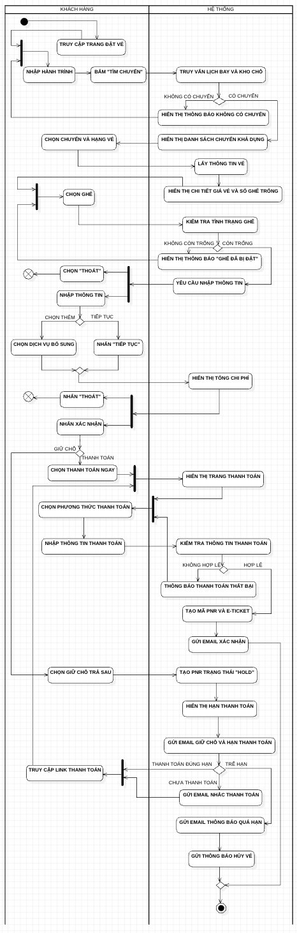

### Quy trình [HỦY VÉ]

## Sequence Diagram

### Quy trình [ĐẶT VÉ MÁY BAY]

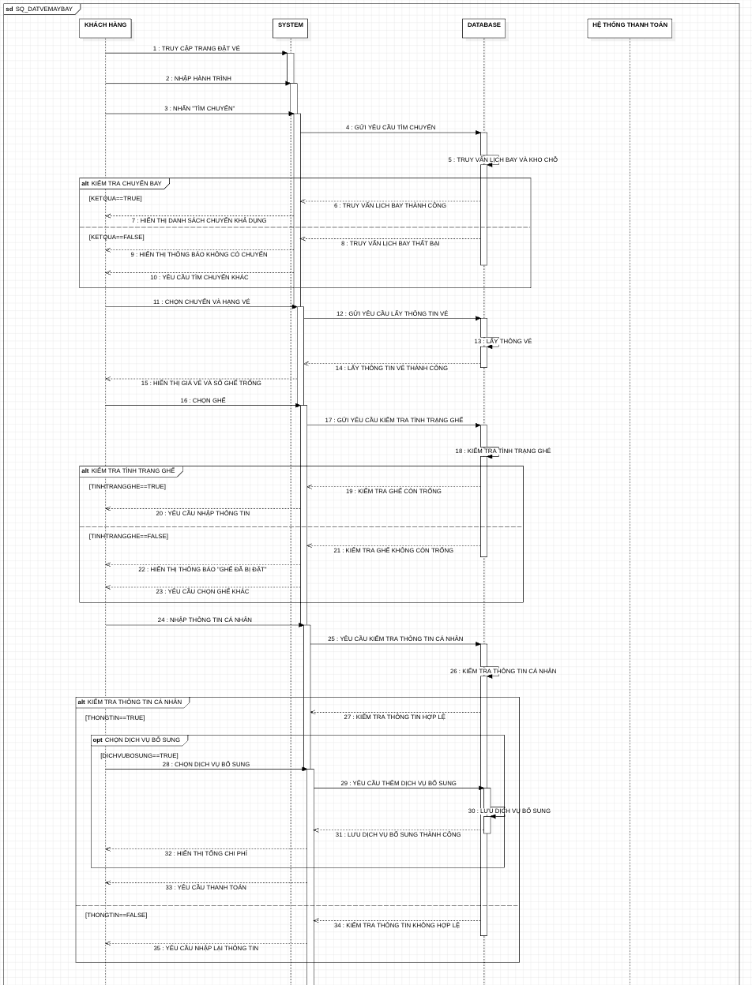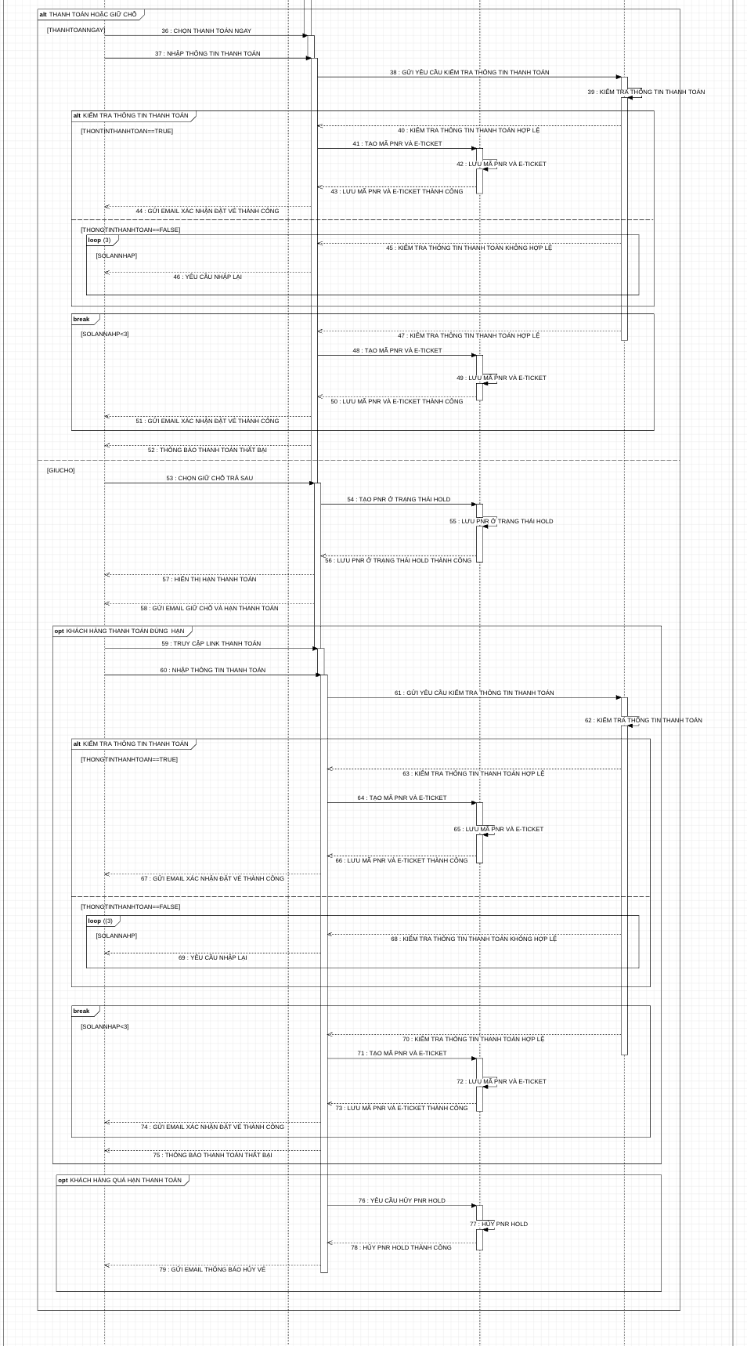

### Quy trình [HỦY VÉ]

## Class Diagram

## Statechart Diagram

## Sơ đồ khai thác hệ thống (Deployment Diagram)

### Cách thức triển khai

Ứng dụng được viết dưới dạng [desktop app / mobile app / web app / mobile – web], triển khai dưới dạng mạng [LAN/WAN/StandAlone].

Ứng dụng sử dụng CSDL [MySQL / SQL Server / Oracle / NoSQL / File], triển khai dưới dạng CSDL [tập trung / phân tán].

### Sơ đồ triển khai

# LAB 3: THIẾT KẾ DỮ LIỆUIA

## Sơ đồ logic

Để Database Model vào đây (design trong CSDL)

## Chi tiết các bảng

### Bảng …

|  |  |  |  |  |  |  |  |
| --- | --- | --- | --- | --- | --- | --- | --- |
| **TT** | **Tên thuộc tính (Field name)** | **Kiểu dữ liệu** | **Độ rộng** | **Not NULL** | **Ràng buộc / Miền giá trị** | **Mã hóa** | **Diễn giải** |
| **1** | **MADG** | **Chuỗi** | **10** | **Yes** | **‘B000012345’**  **B: Basic,**  **P: Premium** | No |  |
| 2 | TENDG |  |  |  |  |  |  |
| 3 |  |  |  |  |  |  |  |

## Nội dung bảng tham số

|  |  |  |
| --- | --- | --- |
| **MaThamSo** | **GiaTri** | **GhiChu** |
| TS1 | 18 | Tuổi tối thiểu của độc giả |
| TS2 | 55 | Tuổi tối đa của độc giả |
| TS3 | 10 | Số năm tối đa xuất bản trước đó |
| TS4 | 5 | Số sách mượn tối đa |
| TS5 | 7 | Số ngày mượn tối đa |
| TS6 | 10000 | Đơn giá phạt của 1 ngày trả sách trễ hạn |

## Các thuộc tính tối ưu tốc độ xử lý

|  |  |  |  |  |
| --- | --- | --- | --- | --- |
| **TT** | **Thuộc tính** | **Bảng của thuộc tính** | **Bảng của thông tin gốc** | **Xử lý tự động cập nhật** |
| 1 | SoSachDangMuon | DOC_GIA | MUON, CT_MUON | Cho mượn sách  Nhận trả sách |
| 2 | TinhTrangTraTre | DOC_GIA | MUON, CT_MUON | Khởi động phần mềm |

## Các câu SQL theo biểu mẫu

Tối thiểu: phải có câu lệnh cho các biểu mẫu liên quan đến yêu cầu TRA CỨU và LƯU TRỮ

Các yêu cầu XỬ LÝ TÍNH TOÁN và BÁO BIỂU: cần dung JOB/TRIGGER/STORE PROCEDURE 🡺 tạm bớt cho phần này

# LAB 4: THIẾT KẾ GIAO DIỆN

## Tiêu chuẩn thiết kế giao diện

### Tiêu chuẩn đối với các màn hình

|  |  |  |  |  |  |
| --- | --- | --- | --- | --- | --- |
| **Yếu tố** | **Kích thước** | **Canh lề** | **Cách tổ chức** | **Phím nóng / phím tắt** | **Yêu cầu kết xuất** |
| Màn hình chính |  |  |  |  |  |
| Màn hình nhập liệu |  |  |  |  |  |
| Màn hình tra cứu |  |  |  |  |  |
| Màn hình kết quả |  |  |  |  |  |
| Báo biểu |  |  |  |  |  |
| Màn hình thông báo |  |  |  |  |  |

### Tiêu chuẩn đối với các yếu tố trên màn hình

|  |  |  |  |  |  |  |
| --- | --- | --- | --- | --- | --- | --- |
| **Yếu tố** | **Font type** | **Font size** | **Font Color** | **Canh lề** | **Kích thước** | **Hình dạng** |
| Tiêu đề form |  |  |  |  |  |  |
| Label |  |  |  |  |  |  |
| Button |  |  |  |  |  |  |
| Link |  |  |  |  |  |  |
| Ô nhập liệu |  |  |  |  |  |  |

## Sơ đồ giao diện tổng quát

## Giao diện chi tiết

### [Màn hình giao diện 1]

**Tên màn hình**:

**Ý nghĩa**:

**Hình ảnh**:

**Bảng mô tả chi tiết**

|  |  |  |  |  |
| --- | --- | --- | --- | --- |
| STT | Thao tác | Ý nghĩa | Xử lý liên quan | Ghi chú |
|  |  |  |  |  |

### [Màn hình giao diện 2]

**Tên màn hình**:

**Ý nghĩa**:

**Hình ảnh**:

**Bảng mô tả chi tiết**

|  |  |  |  |  |
| --- | --- | --- | --- | --- |
| STT | Thao tác | Ý nghĩa | Xử lý liên quan | Ghi chú |
|  |  |  |  |  |